პირველი ნაბიჯები გეომეტრიულ ფიგურებთან ერთად
თანამედროვე ეპოქაში მათემატიკა ცხოვრების განუყრელი ნაწილია. იგი გამოიყენება ადამიანის საქმიანობის ყველა სფეროში:
- მეცნიერებასა და ტექნოლოგიებში
- მედიცინაში, ეკონომიკაში
- გარემოს დაცვასა და აღდგენა-კეთილმოწყობაში
- სოციალურ გადაწყვეტილებათა მიღებაში.
აღსანიშნავია მათემატიკის განსაკუთრებული როლი კაცობრიობის განვითარებაში და თანამედროვე ცივილიზაციის ჩამოყალიბებაში. საინფორმაციო და გამოთვლითი ტექნოლოგიების განვითარება, სივრცე-დროის სტრუქტურის უკეთ გააზრება, ბუნებაში არსებული მრავალი კანონზომიერების აღმოჩენა და აღწერა, ნათლად წარმოაჩენს მათემატიკის სამეცნიერო და კულტურულ ღირებულებას. მათემატიკის გამოყენებით შესაძლებელია რთული სიტუაციის თვალსაჩინო წარმოჩენა, მოვლენების ახსნა და მათი შედეგების განჭვრეტა.
მათემატიკის სწავლებისას მნიშვნელოვანი ყურადღება უნდა მიექცეს მათემატიკური მეთოდების გამოყენებას გარემომცველი სამყაროს შემეცნებისას. აუცილებელია ძირითადი ფოკუსის გადატანა როგორც პრაქტიკული ასევე მეცნიერული ხასიათის პრობლემების გადაჭრაზე, რადგან ასეთი მიდგომა აძლიერებს მოსწავლეთა მოტივაციას და აღძრავს მათემატიკისადმი ინტერესს.
მათემატიკის საგნობრივ პროგრამაში გამოყოფილია ოთხი მიმართულება:
- რიცხვები და მოქმედებები
- გეომეტრია და სივრცის აღქმა
- მონაცემთა ანალიზი, სტატისტიკა და ალბათობა
- კანონზომიერებები და ალგებრა.
მიმართულება ,,გეომეტრია და სივრცის აღქმა ‘’ , ისწავლება დაწყებით საფეხურზეც. მაგრამ მეცნიერულად სიღმისეულად ამ მიმართულების შესწავლა იწყება საბაზო საფეხურიდან. შესაბამისად, ჩავთვალე მე-7 კლასიდან მოსწავლეები უკვე პირველ ნაბიჯებს დგამენ გეომეტრიის სიღრმისეულად შესწავლის მიზნით. ამიტომ VII ^{ა} კლასში დავგეგმე პროექტი სათაურით :
,, პირველი ნაბიჯები გეომეტრიულ ფიგურებთან ერთად“.
სასწავლო პროექტი აქტუალურია იმით ,რომ მოსწავლეები იხსენებენ წინა კლასებში შეძენილ ცოდნას გეომეტრიული ფიგურების შესახებ და აგებენ ახალ ცოდნას. გეომეტრიაში თავმოყრილია მრავალფეროვანი ბრტყელი, სივრცული ფიგურები და ფორმები, რომელთა გამოყენება აუცილებელი და საჭიროა პრაქტიკული ყოფითი ცხოვრებისათვის. მოსწავლეები დაინახავენ , რამდენად საჭიროა და აუცილებელი გეომეტრიის სწავლა.
პროექტზე მუშაობის დროს გაიღრმავეს ცოდნა ეროვნული სასწავლო გეგმით გათვალისწინებული შემდეგი სტანდარტის მიხედვით:
მათ. VII.9. მოსწავლეს შეუძლია გეომეტრიული ფიგურების ამოცნობა, მათი სახეობების შედარება და კლასიფიცირება.
შედეგი თვალსაჩინოა, თუ მოსწავლე:
- არქიტექტურისა და ხელოვნების ნიმუშებში ან მათ ილუსტრაციებში, ყოფითი დანიშნულების საგნებში ასახელებს მისთვის ნაცნობ გეომეტრიულ ფიგურებს ან მათ ნაწილებს;
- აყალიბებს მიმართებებს (მაგალითად, ზოგადობა-კერძოობა) ფიგურათა სახეობებს შორის;
- ასახელებს ფიგურას მისი ნიშან-თვისებების მიხედვით, მსჯელობს ფიგურის ამოსაცნობად მათი საკმარისობის/არასაკმარისობის შესახებ
გარდა ამისა მოსწავლეები დაეუფლენ სწავლის სწავლა, სოციალური და სამოქალაქო კომპეტენციების უნარებსაც.
მეთოდები და პროცესის მოკლე აღწერა
შევარჩიე პროექტის განხორციელებისათვის VII^{ა} კლასი. მოსწავლეებს გავაცანი პროექტის განხორციელების იდეა. მათი ჩართულობით ჩამოვაყალიბეთ 5 სამუშაო ჯგუფი და ჯგუფების ლიდერები. განისაზღვრა მოსწავლეთა შესაძლებლობებისა და უნარ-ჩვევების შესაბამისად მათი ფუნქციები. გავაცანი პროექტის მიზნები:
- მოსწავლეები გაიღრმავებენ ცოდნას ბრტყელი და სივრცული გეომეტრიული ფიგურებისა და საწყისი ცნებების შესახებ.
- ცოდნის ტრანსფერის მიზნით დაამზადებენ გეომეტრიული ფიგურების გამოყენებით საჭირო საგნებს; განალაგებენ სიბრტყეზე და სივრცეში მაკეტზე.
- მაკეტის გამოყენებით ამოიცნობენ გეომეტრიული ფიგურებს და დახასიათებენ.
ვადა განსაზღვრა 6 კვირა
პროექტის მიზნების შესაბამისად მოსწავლეების თანამონაწილეობით დავწერეთ პროექტის ამოცანები , რომლის შესაბამისად უკვე დავგეგმეთ აქტივობები და ვადების მითითებით.
პროექტის ამოცანები:
- პროექტის სამიზნე ჯგუფის შერჩევა; პროექტის იდეის გაცნობა; პროექტის სათაურის შერჩევა.
- პროექტის გეგმის შედგენა.
- სამიზნე ჯგუფის ჯგუფებად დაყოფა და ჯგუფის ლიდერის არჩევა.
- წინარე ცოდნის გამეორება, განმტკიცება.
- წინარე ცოდნის მონიტორინგი და შეფასება განმავითარებელი შეფასებით .
- პროექტის თემატიკის შერჩევა და განსახორციელებელი იდეების გენერირება და შერჩევა.
- დაგეგმილი საქმიანობების განხორციელება.
- საჭირო გეომეტრიული მოდელების დამზადება , წარდგენა.
- შუალედური მონიტორინგი და შეფასება.
- დამზადებული ფიგურების განლაგება სიბრტყეზე და სივრცეში გამოყოფილ ზონის მაკეტზე.
- შუალედური შეფასება
- პროექტის საბოლოო წარდგენა- პრეზენტაცია.
- პროექტის საბოლოო შეფასება განმავითარებელი და განმსაზღვრელი შეფასებით.
აქტივობა 1. წინარე ცოდნის გააქტიურება. ( 1 კვირა).
მოსწავლეები ერთი კვირის განმავლობაში იმეორებენ წინარე ცოდნას წინასწარ შერჩეული კითხვების მიხედვით უზიარებენ ერთმანეთს და ჯგუფის ლიდერებს.
1. დაასახელეთ გეომეტრიის ძირითადი საწყისი ცნებები. 2 . რა არის მონაკვეთი?
3.როგორი წრფეებია გადამკვეთი? პარალელური? მართობული? 4 .რა არის კუთხე?
5.როგორ კუთხეებს იცნობთ? 6. მოიყვანეთ ბრტყელი და სივრცული გეომეტრიული ფიგურების მაგალითები. 7. როგორ ვითვლით მართკუთხედის , კვადრატის , სამკუთხედის პერიმეტრს? ტეხილის პერიმეტრს. 8. როგორ ვითვლით კვადრატის , მართკუთხედის ფართობს? 9.როგორ ვითვლით კუბის და მართკუთხა პარალელეპიპედის ზედაპირის ფართობს? მოცულობას?
აქტივობის ვადის ბოლოს შემდეგ განხორციელდება შუალედური მონიტორინგი და შეფასება წინარე ცოდნის.
მეორე კვირა დაეთმო იდეების გენერირებას , გადარჩევას და ურთიერთგაცვლას.
აქტივობა 2. იდეების გენერირება ( 1 კვირა)
ერთი კვირის განმავლობაში მოსწავლეები ჯგუფებში ურთიერთთანამშრომლობის პრინციპით ირჩევდნენ რისი მაკეტის გაკეთება სურდათ და ერთმანეთს უზიარებდნენ თავიაანთ მოსაზრებებს და იდეებს. კვირის ბოლოს წარმოადგინეს საბოლოო ვერსიები. განხორციელდა ამ აქტივობის შუალედური მონიტორინგიც და შეფასებაც.
მომდევნო ერთი კვირის განმავლობაში მოსწავლეები მუშაობდნენ იდეების განხორციელებაზე.
აქტივობა 3. იდეების განხორციელება. ( ვადა 2 კვირა).
აქტივობის მიზანი: მაკეტის მოსაწყობად საჭირო რესურსების მოძიება და აწყობა ცალკეული მოდელების.
მოსწავლეები თანამშრომლობდნენ ერთმანეთთან ჯგუფებში. ჰქონდათ იდეები, მოძიებული რესურსები და ამზადებდნენ მაკეტისათვის საჭირო მოდელებს. ( სკამებს: მაგიდებს, ფეხბურთისა და კალათბურთის მოედნებს; გასართობ ატრაქციონებს; შენობა ნაგებობებს და ა.შ). ამისათვის იყენებდნენ რესურსებს: მუყაო, პატარა კენჭებს, ფანერის ჩხირებს და ფირფიტებს, ამზადებდნენ სათამაშო კაცუნებს, აწყობდნენ ფეხბურთისა და კალათბურთის მოედნებს; იყენებენ ცხელ წებოს და ა. შ).
ვადის ამოწურვის შემდეგ წარმოადგენენ ნამუშევრებს შუალედური მონიტორინგისა და შეფასებისათვის.
მომდევნო კვირას მოსწავლეები უკვე აწყობენ მაკეტებს
აქტივობა 4. მაკეტის აწყობა ( 1 კვირა).
აქტივობის მიზანი; დამზადებული რესურსების განაწილება სივრცულ ზონაში და სიბრტყეზე.
მოსწავლეები ერთმანეთს წარუდგენენ ცალკეული მოდელებს და ერთ ზონაში განათავსებენ სიბრტყეზე და სივრცეში. მოაწყობენ გასართობ და დასასვენებელ ზონას. ვადის ამოწურვის შემდეგ წარმოადგენენ საბოლოო სახით მონიტორინგისა და განმავითარებელი შეფასებისათვის.
განხორციელებული ბოლო მონიტორინგისა და განმავითარებელი შეფასების შემდეგ მოსწავლეები ერთი კვირის განმავლობაში ემზადებიან საბოლოო პრეზენტაციისათვის .
აქტივობა 5. პრეზენტაცია
აქტივობის მიზანი: პროექტის დასრულების შემდეგ მისი წარდგენა გაზიარება და პრეზენტაცია ფართო საზოგადოების მიმართ, სკოლის დირექციის, პედაგოგიური კოლექტივის, მშობლების და პროექტში არამონაწილე მოსწავლეების წინაშე.
თითოეულმა ჯგუფმა , ყველა წევრის ჩართულობით ძალიან საინტერესოდ წარდაგინა შესრულებული მაკეტი.
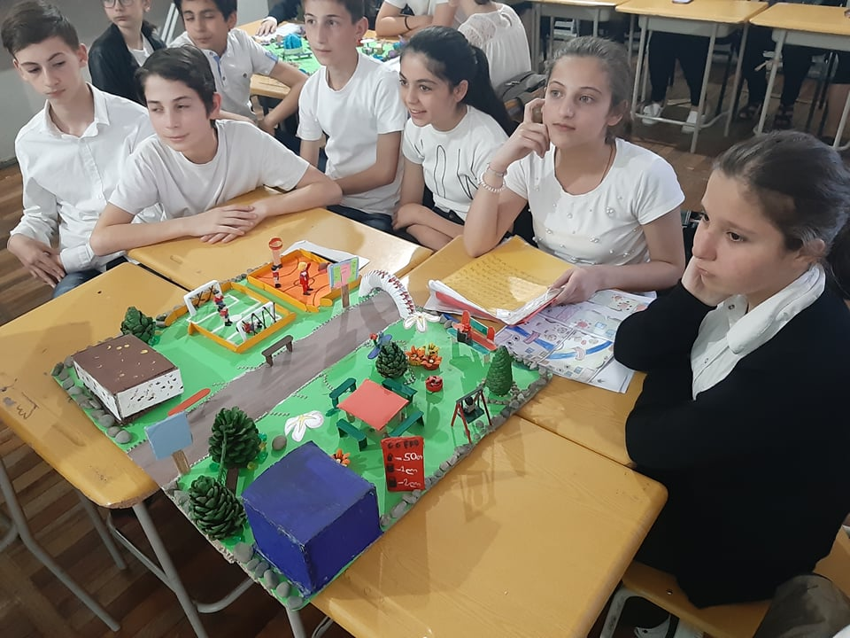
პირველი ჯგუფის მიერ შესრულებული მაკეტი წარმოადგენდა დასასვენებელი და გასართობი პარკის მაკეტს, ფართო მასშტაბით, უფრო ფართო საზოგადოებისათვის. მაკეტზე განთავსებულია ფეხბურთისა და კალათბურთის კეთილმოწყობილი სპორტული მოედნები. მაგიდებიდა სკამები დასავენებლად. ბავშვებისათვის საქანელები დ გასართობი ზონა. განთავსებულია ყავის სახლი წინ სარეკლამო ბანერით - რა პროდუქტით ვაჭრობს და შესაბამისი ფასებია მითითებული. მაკეტის ერთერთ კუთხეში განთავსებულია მართკუთხა პარალელეპიპედის ფორმის შენობა, სადაც მოთავსებულია სპორტული ინვენტარი და გასახდელი ოთახები. მოთავსებულია ბურთები. მაკეტი გაფორმებულია მწვანე ნარგავებით და ყვავილებით, მოწყობილია სასეირნო და სარბენი ბილიკებიც. პრეზენტაციის დროს აღწერეს გამოყენებული გეომეტრიული ფიგურები და მაკეტის ფუნქციები. დაასახელეს რესურსები რაც მათ გამოიყენეს.

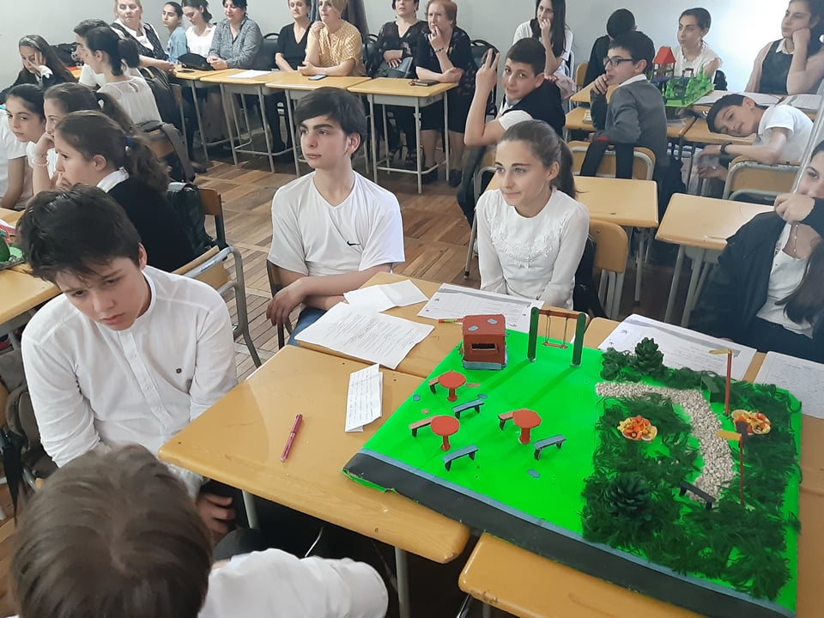
მეორე ჯფუფმა წარმოადგინა ძალიან მსუბუქი და ნაკლებად დატვირთული ფიგურებით . მაგრამ დასვენებისათვის აუცილებელი საჭიროებებით. საკმაოდ კარგად გამწვანებული დასასვენებელი პარკი საშუალებას იძლევა მშვიდად დაისვენოს და გაატაროს თავისუფალი დრო ნებისმიერი ასაკის პიროვნებამ. არის საქანელები პატარებისათვის. სასეირნო ბილიკები, დასასვენებელი სკამები და მაგიდები, ყავის სახლი.

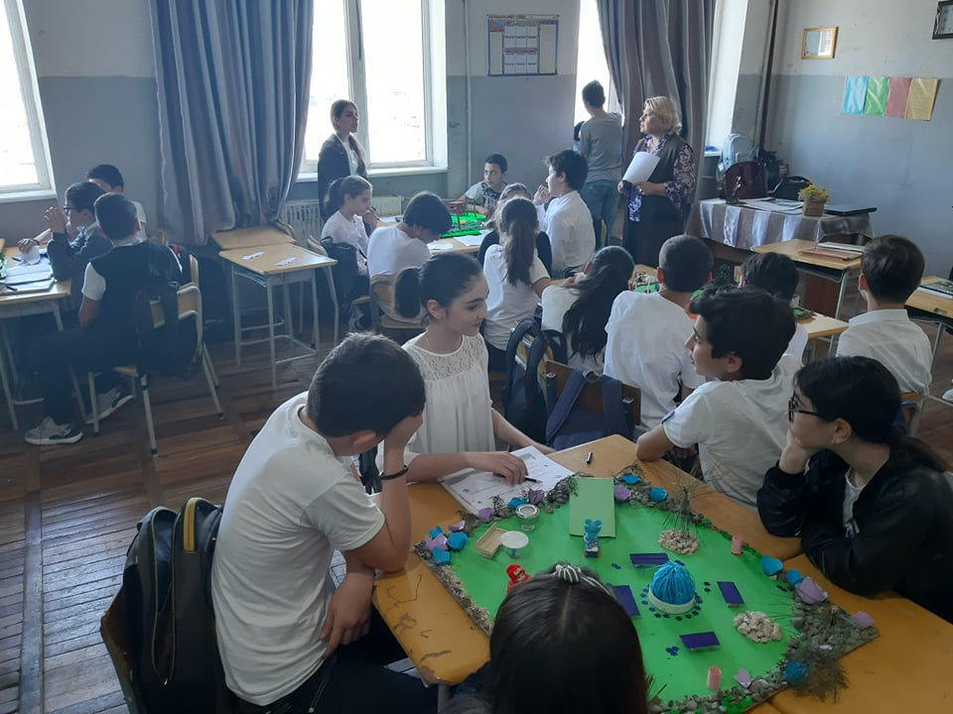
ანალოგიური დატვირთვის მაკეტია მესამე ჯგუფის. ამ მაკეტზეც ძალიან კარგად არის მოწყობილი ბრტყელი და სივრცული გეომეტრიული ფიგურების გამოყენებით დასასვენებელი და გასართობი ზონები. შადრევანი, სკამები,მაგიდები, მწვანე საფარი და სხვა.კრეატული და შემოქმედებითი უნარებით გამოირჩეოდნენ ამ ჯგუფის ბავშვები.

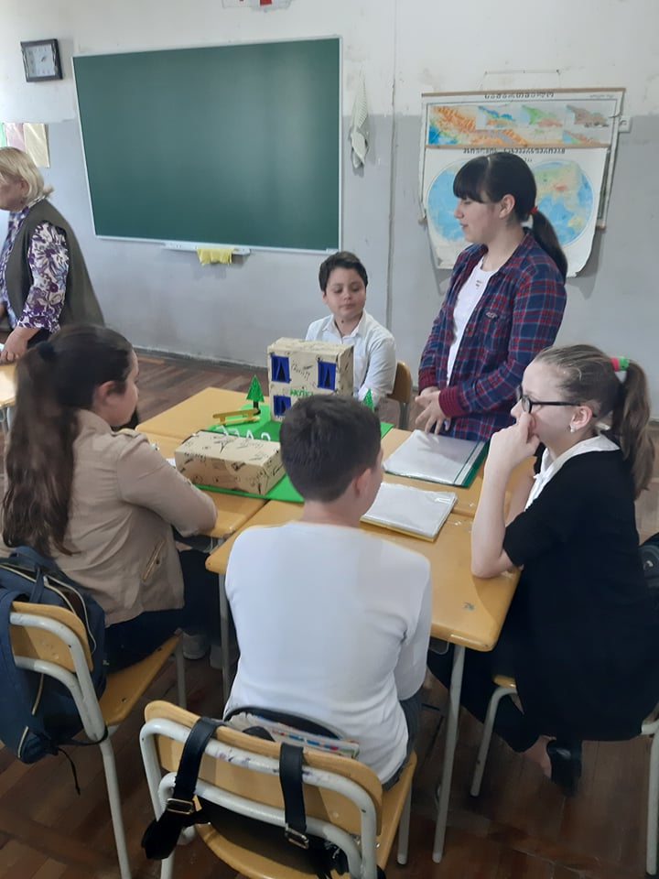
მეოთხე ჯგუფმა გაითვალისწინა, რომ საქართველო ტურიზმის განვითარების ქვეყანაა. საქართველოში მომრავლდნენ უცხოელი ტურისტები და დაამზადა მაკეტი მათთვის. მაკეტზე განთავსეს სასტუმროს მთვარი შენობა და კეთილმოწყობილი დასავენებელი ეზო, სადაც ტურისტებს შეუძლიათ გარემოში დაისვენო და გაერთონ. ნიირთვან ყავა,ან გამაგრილებელი სასმელი.

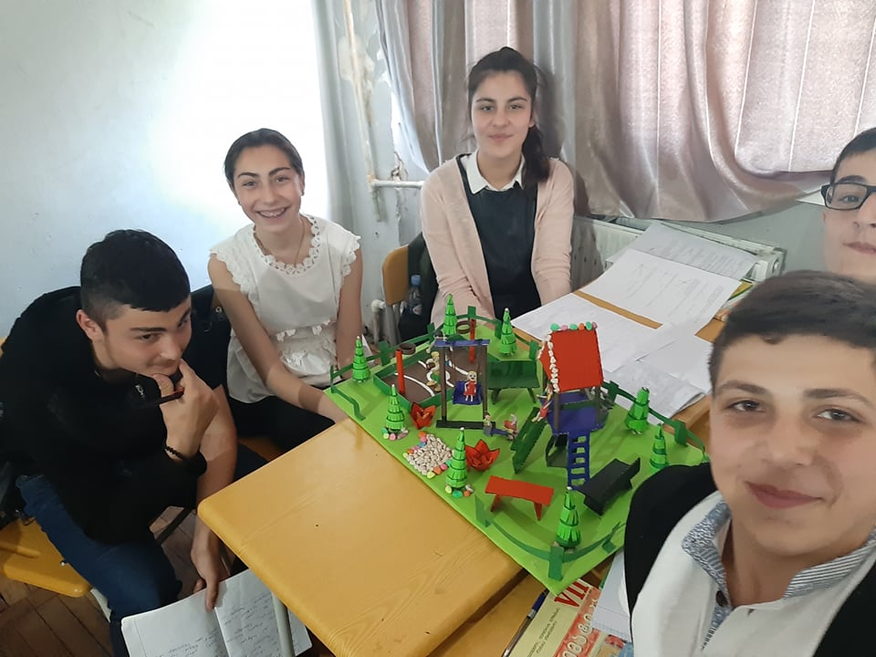
მეხუთე ჯგუფმა საკუთარი ეზოს კეთილმოწყობაზე იზრუნა . წარმოადგინა მაკეტი, სადაც პატარები და მათი მშობლები დაისვენებენ და აატარებენ თავისუფალ დროს. ათ აღნიშნეს რომ ქალაქის მაღლივ შენობებში მცხოვრებ მოსახლეობას მათი მაკეტი აძლევს შესაძლებლობას ჩამოვიდნენ ეზოში , სადაც დახვდებათ დასაჯდომი სკამები. სპორტული მოედანი, ბავშვებისათვის საქანელები და სასრიალო. წიწვოვანი მცენარეებით და ყვავილებით გალამაზებული და შემოღობილი ეზო.

პროექტზე მუშაობის შედეგად შეიქმნა გეომეტრიული ფიგურების გამოყენებით დასასვენებლი და გასართობი ცენტრების მაკეტები გარემოში, თავისუფალი დროის ეფექტურად გამოყენებისათვის. მუშაობის ამსახველი ფოტო მასალა და სლაიდშოუ. რომლებსაც რესურსების სახით გამოვიყენებთ მათემატიკის კაბინეტში გაკვეთილების დაგეგმვისა და ჩატარების დროს.
მოსწავლეებს განუვითარდათ 21-ე საუკუნის უნარები: შემოქმედებითობის, კრიტიკული აზროვნებისა და პრობლემის გადაჭრის, კომუნიკაციის და თანამშრომლობის, ინიციატივის, სოციალური , ლიდერობის და პასუხისმგებლობის უნარები.
ვფიქრობ ჩემი გამოცდილება პროექტული სწავლების შესახებ დაეხმარება ჩემს კოლეგებს გამოცდილების გაზიარებაში.
გამოყენებული ლიტერატურა:
- ეროვნული სასწავლო გეგმა.
- გურამ გოგიშვილი, თეიმურაზ ვეფხვაძე, ია მებონია, ლამარა ქურჩიშვილი. მათემატიკა VII. გამომცემლობა ინტელექტი 2012.
- მანანა ბოჭორიშვილი ,,როგორ შევადგინოთ საგანმანათლებლო პროექტი ‘’ - გზამკვლევი მასწავლებლებს . http://mastsavlebeli.ge/uploads/resursebi/proeqti.pdf

ქ. რუსთავის სსიპ # 5 საჯარო სკოლა
მათემატიკის წამყვანი მასწავლებელი: სოფიო ფოჩხიძე
21.05 2019 წელი

